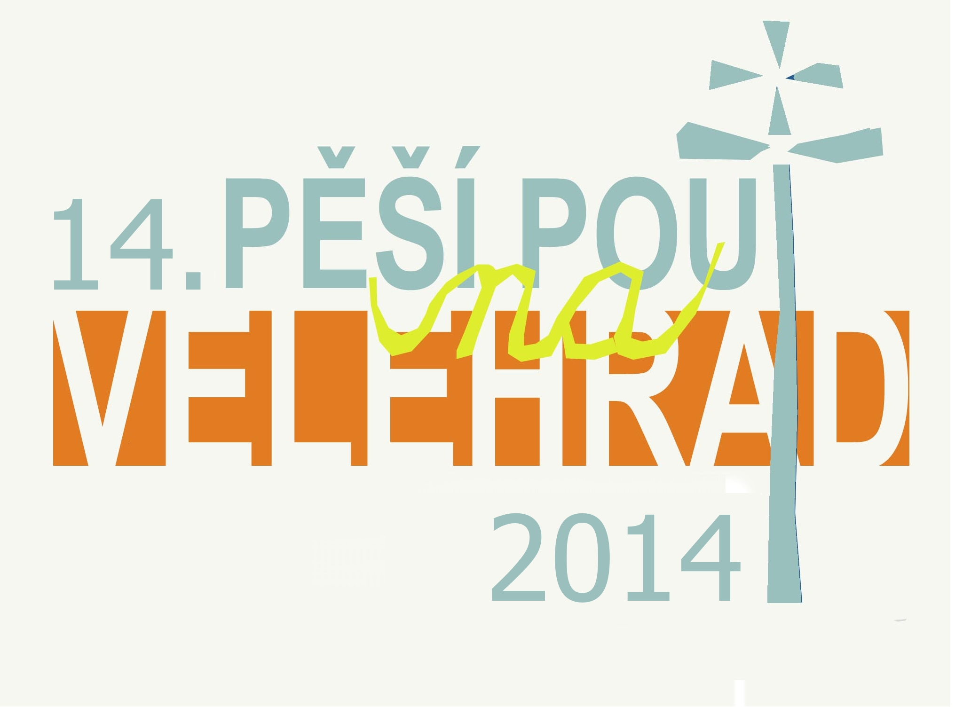
na poděkování sv. Cyrilu a Metoději,
s prosbou, aby jejich dědictví opravdu žilo.
a letos zvláště:
za posvěcení rodin a rodiny v těžkostech

Duchovní téma:
Věřím ve svatou církev obecnou
Začátky proudů:

Neděle 17. 8.2014 Radešínská Svratka, Bohuslavice u Hlučína.
Pondělí Vranov nad Dyjí; Vítochov, Netín
Uterý Znojmo; Olešnice na Moravě, Velké Meziříčí, Sebranice
Středa; Brno-Bystrc; Olomouc
Čtvrtek Slavkov u Brna; Skalica na Slovensku, Ostrožská Lhota, Ratíškovice
Sobota Uherský Brod; Buchlovice, Boršice

V sobotu 23.8. 2014 na Velehradě
10:30 obnova zasvěcení,
11.30 mše sv. - slouží probošt Pavel Pacner
15.00 přednáška, požehnání a rozloučení

Když putujete do poutních svatyní s celou rodinou, hlásáte evangelium,
řekl papež František 5.5.2013 v Římě

Srdečně zveme, zvláště na poslední den.
S sebou: karimatku a věci na spaní. Zavazadla (i unavené poutníky) vezme doprovodné vozidlo. Spíme vždy pod střechou.
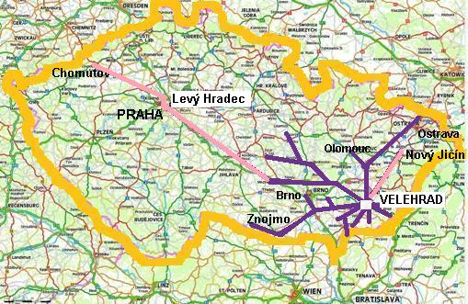
Přihlášky, informace:
Mons Jan Peňáz,
www.poutnik-jan.cz,
P. Marek Dunda, www.fatym.com,
jáhen Ladislav Kinc, www.rovecne.farnost.cz

